广西陆川县中学2017年春季期高一3月月考试卷
物理试题
本试卷分第Ⅰ卷（选择题）和第Ⅱ卷（非选择题）两部分。 满分100分。
第I部分 选择题(共56分)
一、选择题（每小题4分，共56分。1-9题只有一个选项正确，10-114有二个或二个以上选项正确。）
1．图中杂技演员在表演水流星节目时，盛水的杯子在竖直平面内做圆周运动，当杯子经过最高点时，里面的水也不会流出来，这是因为( )
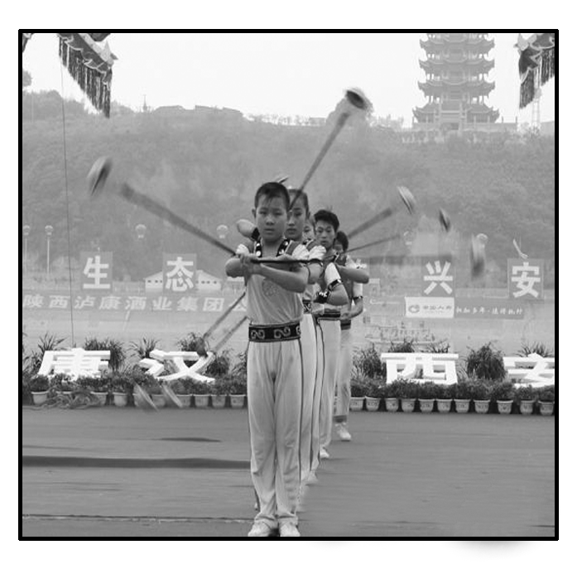

A．水处于失重状态，不受重力的作用B．水受的合力为零
C．水受的合力提供向心力，使水做圆周运动D．杯子特殊，杯底对水有吸引力
2.某人以不变的速率垂直向对岸游去，游到河中间，水流速度加大，则此人
A.渡河所用的时间比预定时间减少
B.渡河所用的时间比预定时间不变
C.渡河所用的时间比预定时间增加
D.渡河路程变短
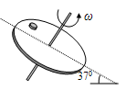
3．如图所示，一倾斜的匀质圆盘绕垂直于盘面的固定对称轴以恒定角速度转动，盘面上离转轴距离处有一小物体与圆盘始终保持相对静止，物体与盘面间的动摩擦因数为（设最大静摩擦力等于滑动摩擦力），盘面与水平面的夹角为，g取，则的最大值是（ ）
A. B．
C． D．
4．下列各种运动中，属于匀变速曲线运动的有（ ）
A．匀速直线运动 B．匀速圆周运动 C．平抛运动 D．竖直上抛运动
5．由静止开始下落的雨滴，遇到水平方向吹来的风，则
A．风速越大，雨滴下落时间越长
B．雨滴做平抛运动
C．风速越大，雨滴着地速度越大
D．雨滴着地速度与风速无关
6．已知河水的流速为，小船在静水中的速度为，且，用小箭头表示小船，箭头指向表示船头的指向，则能正确反映小船以最短时间渡河．以最短位移渡河的情景图示依次是（ ）
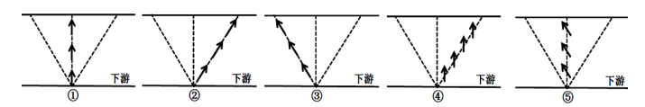
A．①② B．④⑤ C．①⑤ D．②③资*源%库
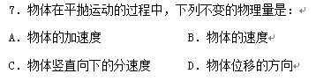
8.如右图所示，S为点光源，M为一平面镜，光屏与平面镜平行放置. SO是一条垂直照射在M上的光线. 已知SO＝L，若M以角速度$ω$绕O点逆时针匀速转动，则转过30°时光线S′O在屏上移动的瞬时速度$v$的大小为
A．$2Lω$ B.$4Lω$
C.$4\sqrt{3}Lω$ D.$8Lω$
9.A、B两个质点分别做匀速圆周运动，在相等时间内通过的弧长之比为，转过的圆心角之比，则下列说法在中正确的是（ ）
A．它们的线速度之比
B．它们的角速度之比
C．它们的周期之比
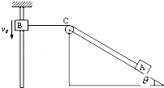
D．它们的向心加速度之比
10．如图所示，轻质不可伸长的细绳，绕过光滑定滑轮Ziyuanku.comC，与质量为m的物体A连接，A放在倾角为θ的光滑斜面上，绳的另一端和套在固定竖直杆上的物体B连接．现BC连线恰沿水平方向，从当前位置开始B以速度v₀匀速下滑．设绳子的张力为T，在此后的运动过程中，下列说法正确的是（ ）
A．物体A做加速运动
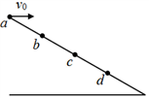
B．物体A做匀速运动
C．T可能小于mgsinθ
D．T一定大于mgsinθ
11．如图，斜面上有a、b、c、d四个点，ab=bc=cd，从a点以初速度v₀水平抛出一个小球，它落在斜面上的b点，此时的速度方向与斜面之间的夹角为θ；若小球从a点以初速度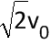水平抛出，不计空气阻力，则小球
A. 将落在c点
B. 将落在b、c之间
C. 落到斜面时的速度方向与斜面的夹角等于θ
D. 落到斜面时的速度方向与斜面的夹角大于θ
12．铁路转弯处的弯道半径r是根据地形决定的．弯道处要求外轨比内轨高，其内、外轨高度差h的设计不仅与r有关，还与火车在弯道上的行驶速度v有关．下列说法正确的是( )
A．速率v一定时，r越小，要求h越大
B．速率v一定时，r越大，要求h越大
C．半径r一定时，v越小，要求h越大
D．半径r一定时，v越大，要求h越大
13．有关运动的合成，下列说法正确的是
A．两个直线运动的合运动一定是直线运动
B．两个直线运动的合运动可以是曲线运动
C．两个互成角度的匀速直线运动的合运动，一定是匀速直线运动
D．两个分运动的时间一定和它们合运动的时间相等
14.某人向放在水平地面上正前方的小桶中水平抛球,结果球划着一条弧线飞到小桶的前方,如图所示. 不计空气阻力,为了能把小球抛进小桶中,则下次再水平抛球时,可能做出的调整为( )
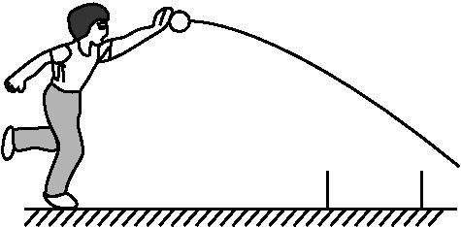
A.减小初速度,抛出点高度不变
B.增大初速度,抛出点高度不变
C.初速度大小不变,降低抛出点高度
D.初速度大小不变,增高抛出点高度
第II部分 非选择题(共44分)
三、实验题（本题共1小题，共10分）ziyuanku.com
15．如下图所示，在一端封闭、长约1 m的玻璃管内注满清水，水中放一个蜡烛做的蜡块，将玻璃管的开口端用胶塞塞紧，然后将这个玻璃管倒置，在蜡块沿玻璃管上升的同时，将玻璃管水平向右移动．假设从某时刻开始计时，蜡块在玻璃管内每1 s上升的距离都是10 cm，玻璃管向右匀加速平移，每1 s通过的水平位移依次是2.5 cm、7.5 cm、12.5 cm、17.5 cm.图中，y表示蜡块竖直方向的位移，x表示蜡块随玻璃管通过的水平位移，t＝0时蜡块位于坐标原点。
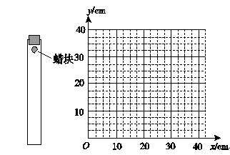
(1)请在坐标图中画出蜡块4 s内的轨迹；（4分）
(2)玻璃管向右平移的加速度a＝ ；（3分）
(3)当t＝2 s时蜡块的速度v₂＝ 。（3分）
四、计算题(本大题共3小题，共34分．解答时要有必要的文字说明和解题步骤，有数值计算的要注明单位，只有结果而没有过程的不能得分）
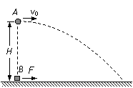
16．（14分）如图，在距地面高为H= 45m处，某时刻将一小球A以初速度v₀=10m/s水平向右抛出，与此同时在A的正下方有一质量m_{B}=1kg的物块B受水平向右恒力F=6N作用从静止开始运动，B与水平地面间的动摩擦因数μ=0．2，A、B均可视为质点，空气阻力不计，g取10m/s² ，求：
（1）A球从抛出到落至地面所用的时间。$来&源：ziyuanku.com
（2）A球落地时，A、B之间的距离。
17．(10分)炮台高出海面45m，炮弹的水平出口速度为600m/s。如果要使炮弹击中一艘正以36km/ h的速度沿直线远离炮台逃跑的敌舰，那么应在敌舰离炮台多远处开炮？
（忽略空气阻力，g=10m/s²）
18. (10分)某战士在倾角为30°的山坡上进行投掷手榴弹训练．他从A点以某一初速度v₀＝15 m/s沿水平方向投出手榴弹后落在B点．该型号手榴弹从拉动弹弦到爆炸需要5 s的时间，空气阻力不计，求：(g取10 m/s²)
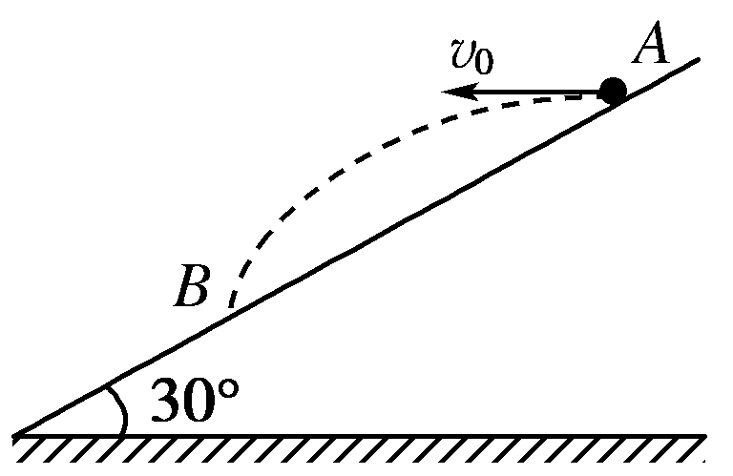
(1)若要求手$来&源：ziyuanku.com榴弹正好在落地时爆炸，战士从拉动弹弦到投出所用的时间是多少；
(2)点A、B的间距s是多大．

资*源%库 ziyuanku.com

资*源%库

物理答案
1．C 2.A 3 C 4. B 5 .C 6. B 7.A 8.D 9.A 10．AD 11．AC 12．AD 13 .BCD 14. Ac 15.【答案】（1）见图；
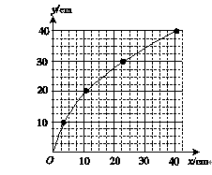
（2）0.05m/s² ；（3）0.14m/s
16．（1）3s；（2）12m。
【解析】
试题分析：（1） A球在竖直方向做自由落体运动，有
代入数据得A球落到地面所需时间t_{A}=3s
（2）物块B在地面做匀加速直线运动，设加速度为a，由牛顿第二定律有
代入数据解得 ，在3s内B在地面上滑行的距离为，
由运动学公式有 ，代入数据解得B的位移
A球在水平方向做匀速直线运动，则A的水平位移
故A、B之间的距离为12m．
17. 【答案】1770m
【解析】
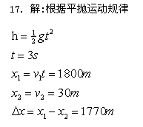
18.(1)2 s (2)90 m

